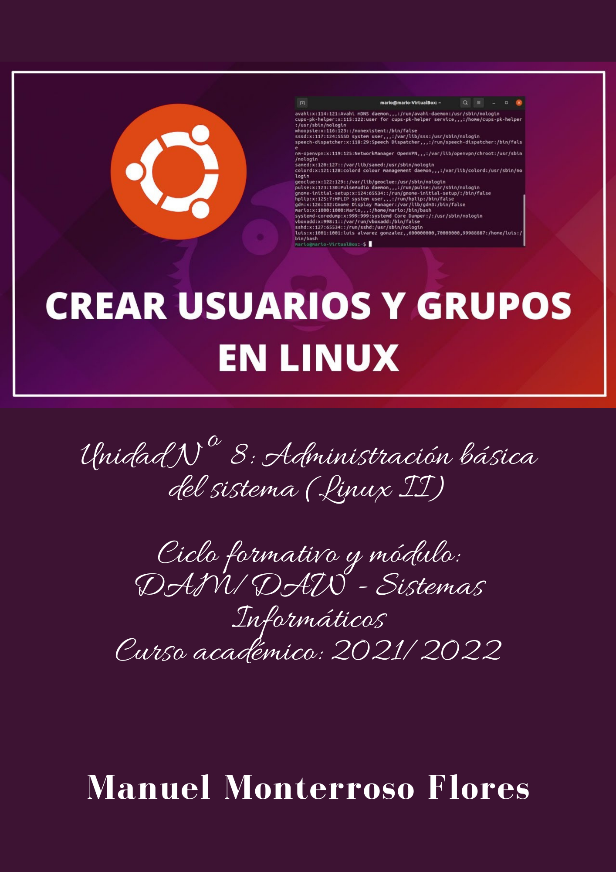
ACTIVIDAD 01 …………………………………………………………………………………………………………03
ACTIVIDAD 02 …………………………………………………………………………………………………………07
ACTIVIDAD 03 …………………………………………………………………………………………………………12
ACTIVIDAD 04 …………………………………………………………………………………………………………19
ACTIVIDAD 05 …………………………………………………………………………………………………………21
ACTIVIDAD 06 …………………………………………………………………………………………………………23

Actividad 1.- Creación de usuarios.
En esta actividad vamos a crear seis usuarios a través de diferentes métodos. En la actividad 2 se asignarán a los grupos correspondientes según sus departamentos o necesidades.

Todos estos usuarios tendrán un nombre que se corresponderá con la inicial del nombre y el primer apellido, por ejemplo, Miguel Sánchez sería msanchez (con minúsculas y sin usar tildes ni otros caracteres conflictivos). Guarda al crearlos sus nombres y apellidos completos, y no modifiques el grupo principal de cada usuario (déjalo tal como se crea por defecto: un grupo con el mismo nombre del usuario).

Además, todos los usuarios tendrán la misma contraseña: usuario12345

a) Los siguientes usuarios, que posteriormente pertenecerán al grupo administración, se deben crear a través de comandos:

Administración:

María Torres (encargada).
Carlos Martín.

b) Los siguientes usuarios, que posteriormente pertenecerán al grupo desarrollo, se deben crear a través de la herramienta gráfica "Users and groups" (usuarios y grupos).

Desarrollo:

Ana Hernández (encargada).
Francisco García.
c) Los siguientes usuarios, que posteriormente pertenecerán al grupo marketing, se deben crear a través de Webmin.

Marketing:

Diego Guerrero (encargado).
Beatriz Acosta.
d) Además, existirá un grupo para Dirección (dirección), al que pertenecerá tu propio usuario (ya creado, eres el director o directora).

Capturas de pantalla:

Capturas de pantalla donde se vea cómo se introduce el nombre de usuario, nombre completo y contraseña para un usuario de Administración, un usuario de Desarrollo, y un usuario de Marketing.

Usuario Administración.
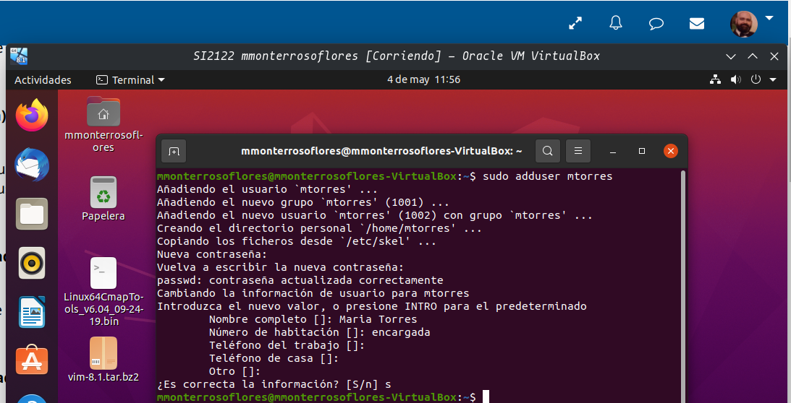

Usuario Desarrollo.
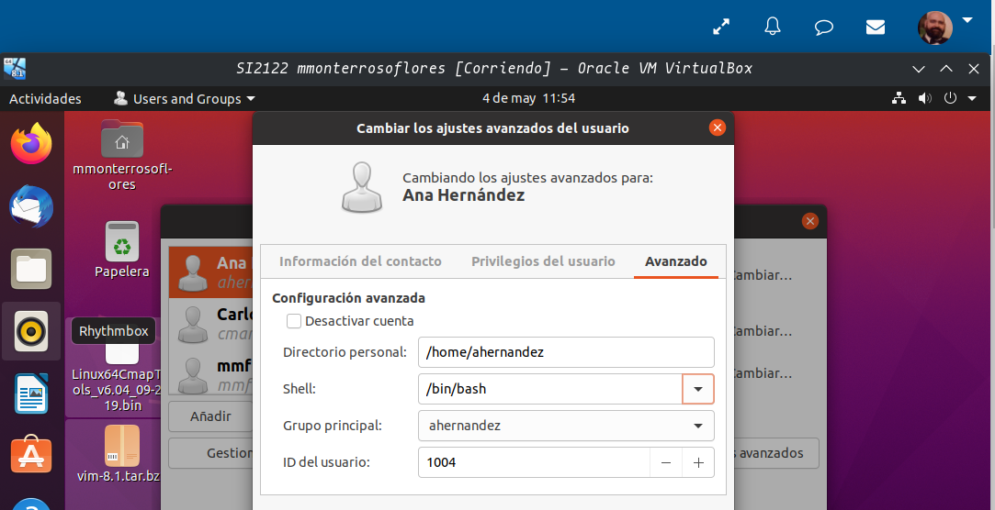

Usuario Marketing.
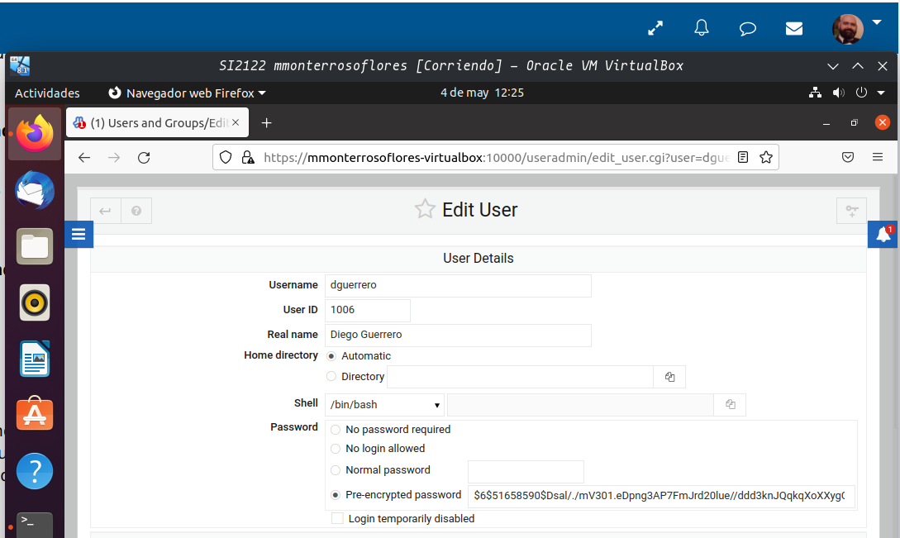

Capturas de pantalla donde se vea que los usuarios de las capturas anteriores se han creado con éxito.
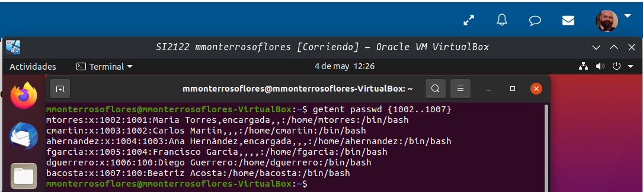

Captura de pantalla donde se vean todos los usuarios existentes en el sistema.
Usuarios normales de Linux (UID entre 1.000 y 60.000)
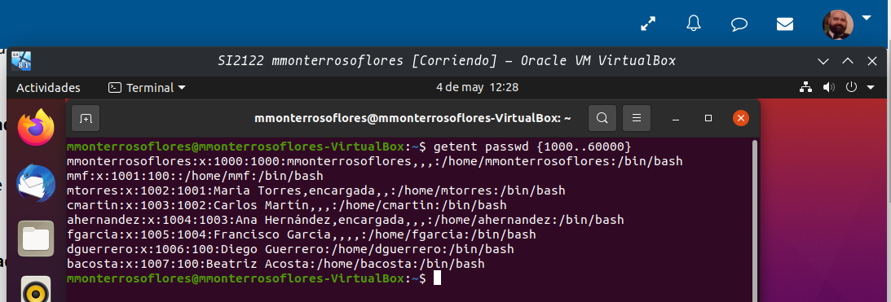

Todos los usuarios incluyendo especiales.
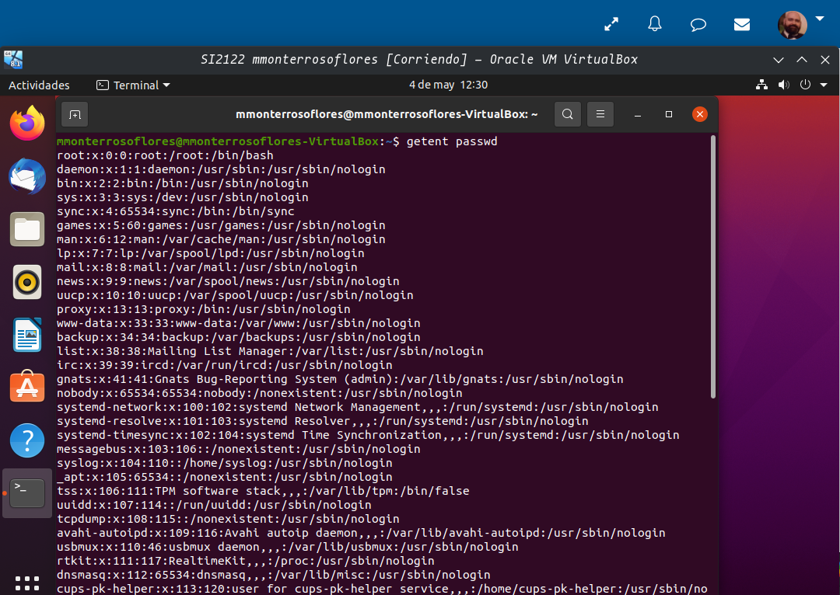
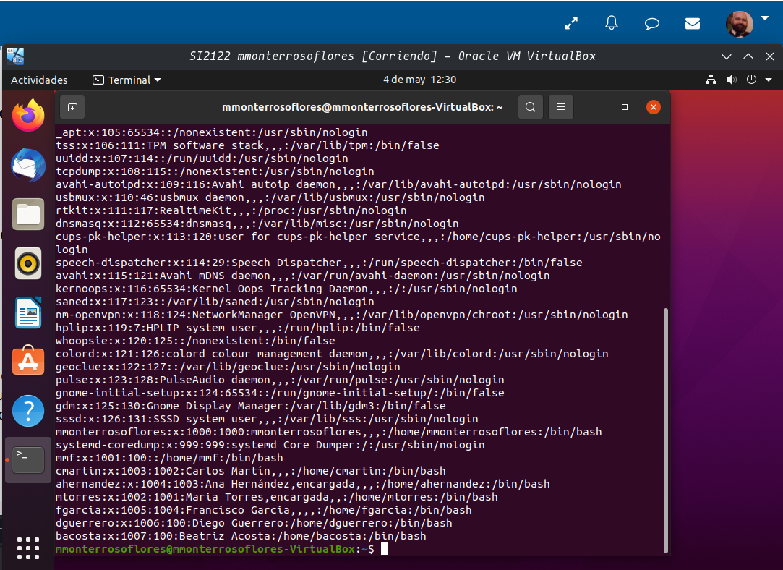

Actividad 2.- Creación de grupos de usuarios.
Crea un grupo de usuarios para cada departamento (minúsculas y sin caracteres conflictivos) e incluye en cada uno los usuarios que correspondan según se indica en la actividad 1. Se deben añadir los usuarios a los grupos como grupos secundarios, pero no se deben modificar los grupos principales de los usuarios.

Cada grupo se creará utilizando los siguiente métodos:

a) Grupo administracion: A través de comandos.

b) Grupo desarrollo: A través de "Users and groups" (usuarios y grupos).

c) Grupos marketing y direccion: a través de Webmin.

Capturas de pantalla:

Capturas de pantalla donde se vea cómo se crea el grupo administracion y se añaden los usuarios correspondientes al grupo.
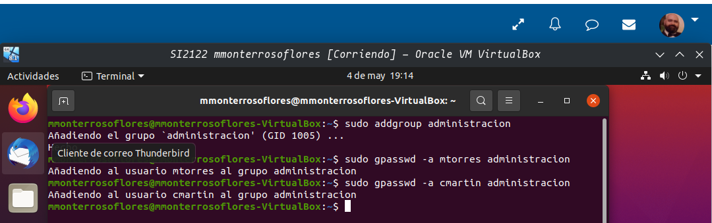

Capturas de pantalla donde se vea cómo se crea el grupo desarrollo y se añaden los usuarios correspondientes al grupo.
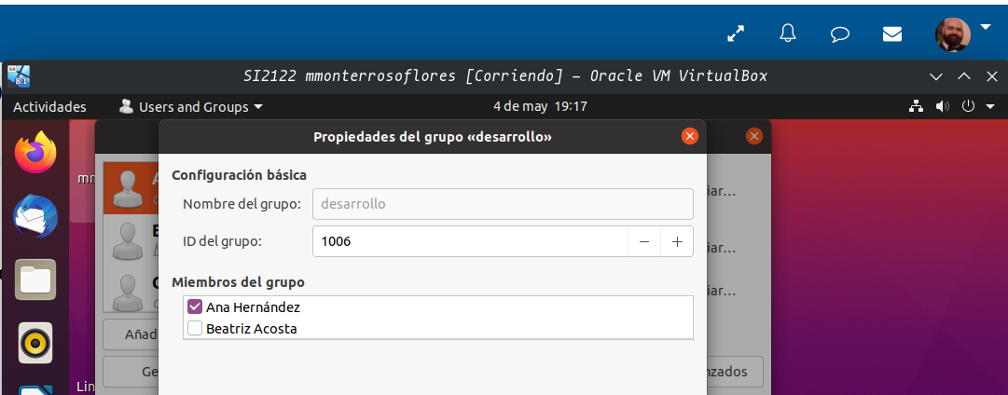
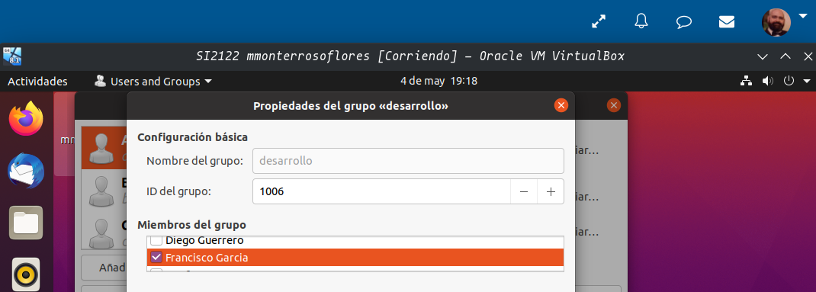

Capturas de pantalla donde se vea cómo se crea el grupo marketing y se añaden los usuarios correspondientes al grupo.
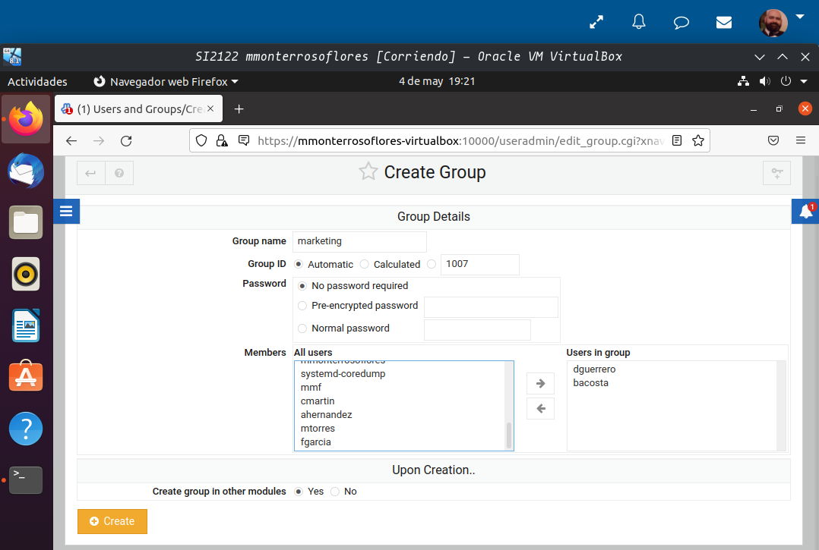

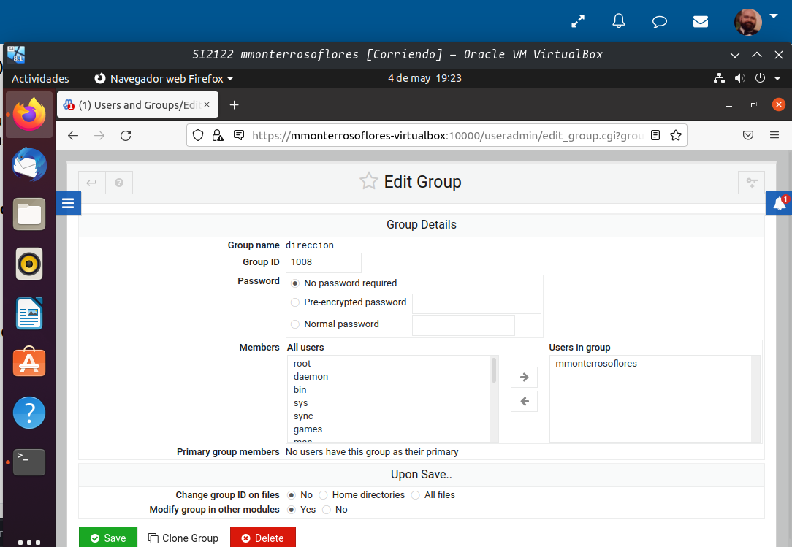
Capturas de pantalla donde se vea cómo se crea el grupo dirección y se añade el usuario con tu nombre.

Captura de pantalla donde se vean todos los grupos existentes en el sistema y los usuarios que pertenecen a cada grupo.
- Captura con los grupos recién creados.
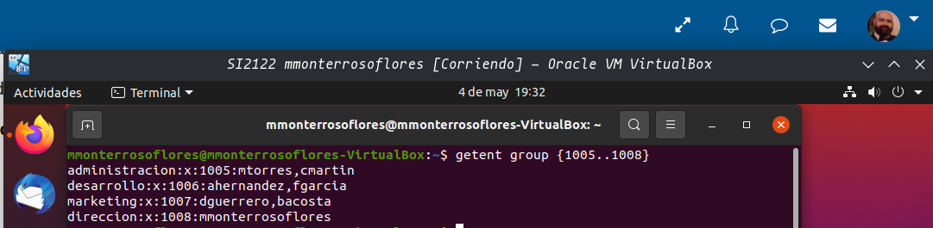

- Captura con todos los grupos creados tanto de manera predeterminada como los recién creados para la tarea.
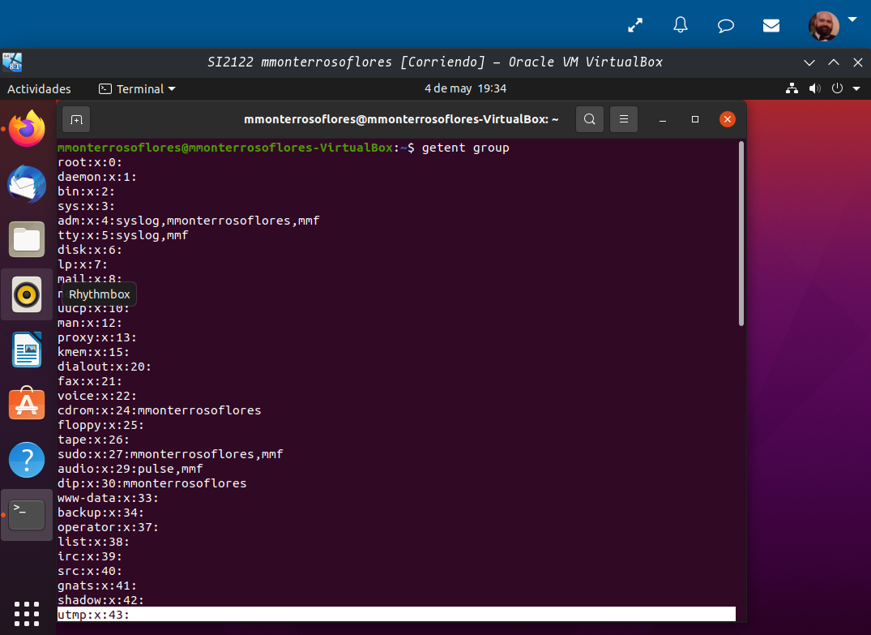
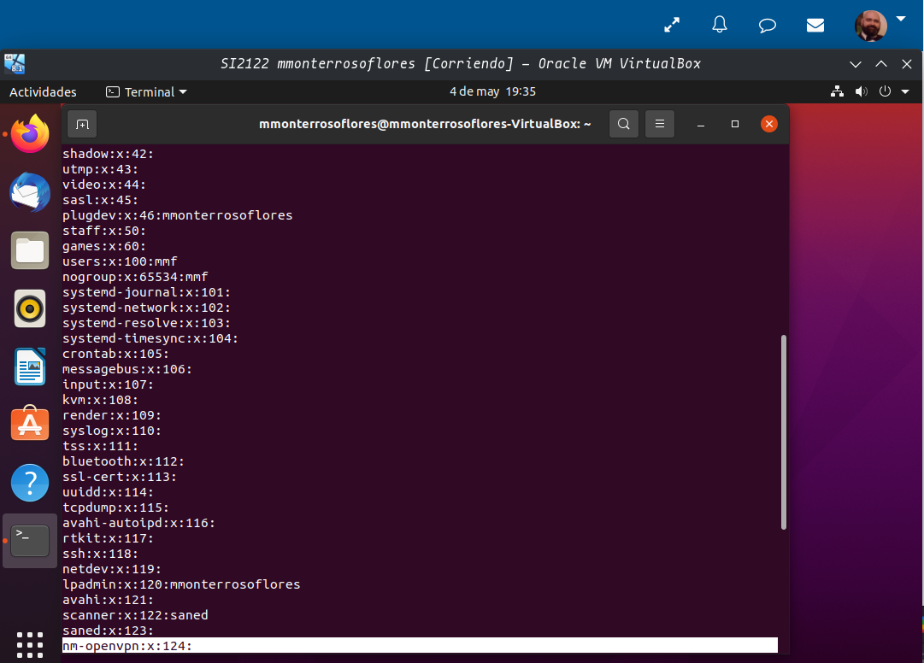
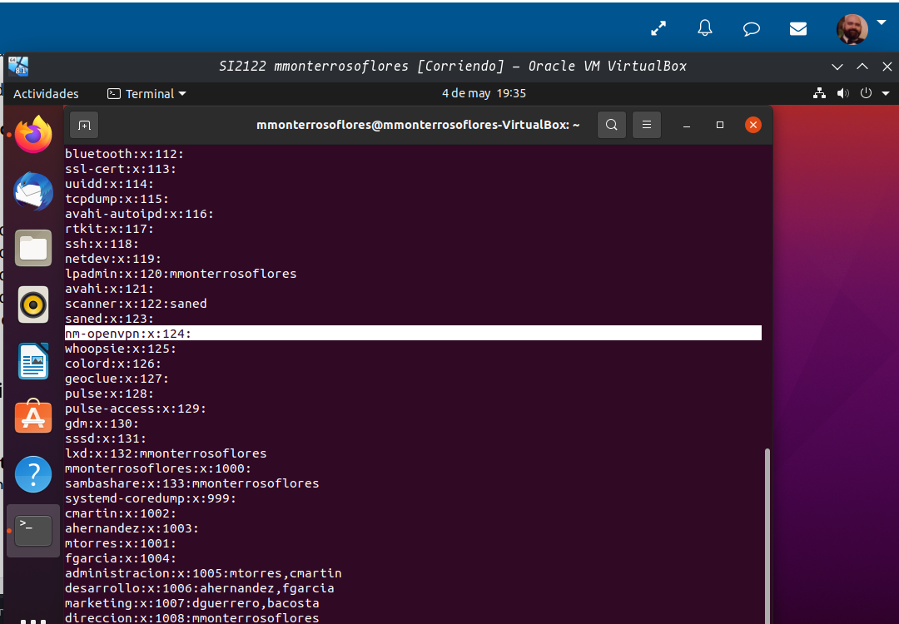

Actividad 3.- Configuración de permisos de acceso a los recursos.
a) Crea la estructura de directorios que se indica a continuación. Se creará primero el directorio empresa seguido de tus iniciales (por ejemplo, empresaajc), dentro del directorio /home, y dentro de este, un directorio por cada departamento. Introduce al menos tres archivos en cada directorio (documentos, imágenes, vídeos...).

/home/empresaInicialesDelAlumno

/home/empresaInicialesDelAlumno/administracion
/home/empresaInicialesDelAlumno/desarrollo
/home/empresaInicialesDelAlumno/marketing
/home/empresaInicialesDelAlumno/direccion

b) Configura, a través de comandos, los permisos de acceso y la pertenencia de cada directorio y los ficheros que contienen de la siguiente manera:

Pertenencia de los directorios y todos los ficheros que contienen:
Administración: Pertenece a la encargada de administración y al grupo de administracion.
Desarrollo: Pertenece a la encargada de desarrollo y al grupo de desarrollo.
Marketing: Pertenece al encargado de marketing y al grupo de marketing.
Dirección: Pertenece a tu usuario y al grupo de direccion.

Permisos básicos de lectura, escritura y ejecución:
Cada grupo y usuario dueño de los directorios y ficheros (encargado o encargada) tiene permiso de lectura, escritura y ejecución sobre su directorio; y permisos de lectura y escritura sobre los archivos en su interior.
Los que no son miembros de un departamento no tienen ningún permiso sobre los directorios ni archivos de los demás departamentos.

Permisos avanzados con listas de control de acceso (ACL):
El director o directora tiene permisos de lectura, escritura y ejecución sobre todos los directorios; y de lectura y escritura sobre todos los ficheros que contienen.
Los encargados o encargadas de cada departamento tienen permisos de lectura y ejecución sobre los demás directorios; y permiso de lectura sobre los ficheros de estos; pero no tienen ningún permiso para el directorio de dirección ni sus contenidos.
Comprobaciones:

Entra en el sistema con un usuario encargado o encargada de algún departamento (usando comandos de terminal) y realiza las siguientes comprobaciones:

Intenta acceder al directorio de: 1.- Dirección; 2.- Su propio departamento; 3.- Otro departamento.
Intenta crear un fichero en el interior de cada directorio al que pueda entrar (por ejemplo, usando el comando "touch").
Realiza las mismas comprobaciones para un usuario que NO sea encargado o encargada de ningún departamento.
Capturas de pantalla:

Captura de pantalla donde se vea claramente la estructura de directorios.
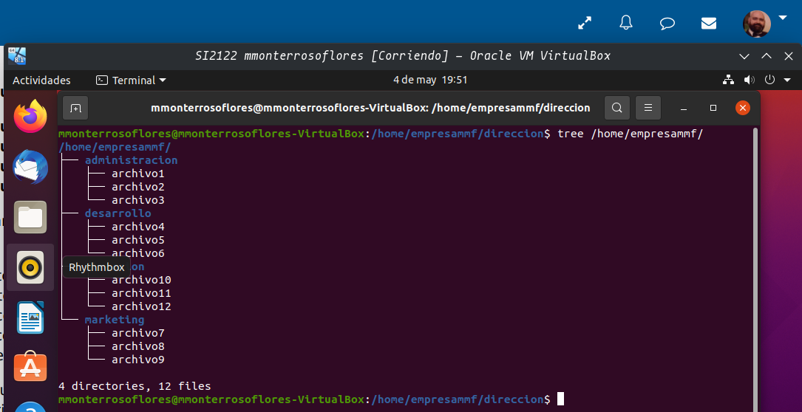

Captura de pantalla para cada uno de los puntos del apartado b), incluidas las comprobaciones.
Captura donde se puede comprobar como se ha creado las pertenencias y ademas asignado los permisos básicos como se pide en el apartado b.
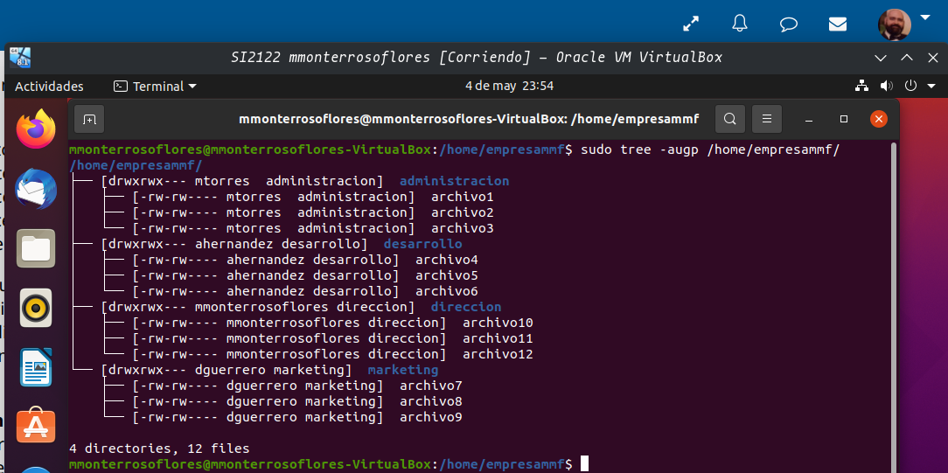

- Capturas con los permisos especiales en las carpetas
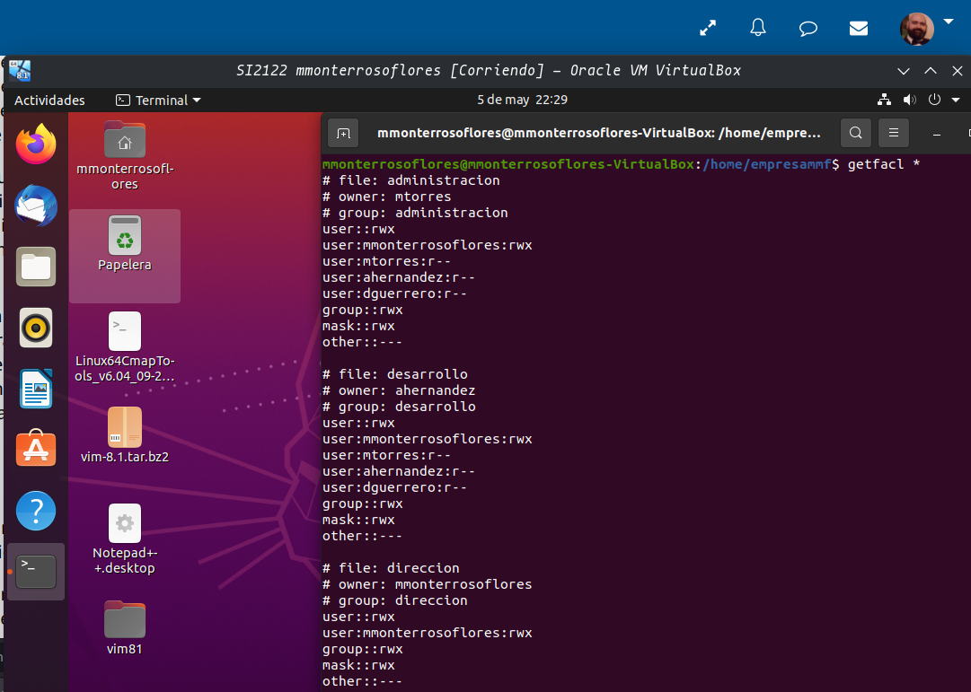
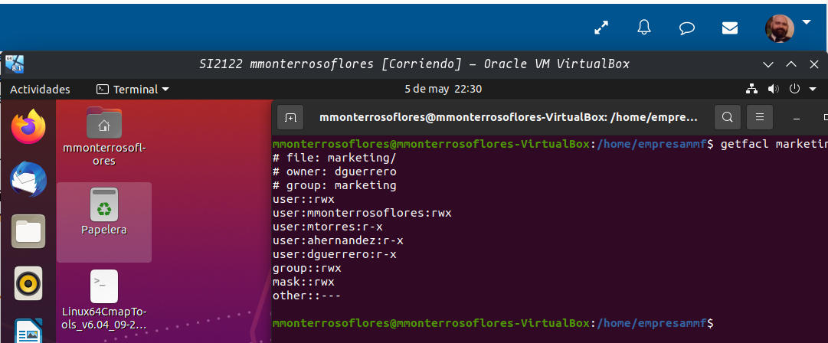

- Captura para ver los permisos especiales en los archivos carpeta administración.
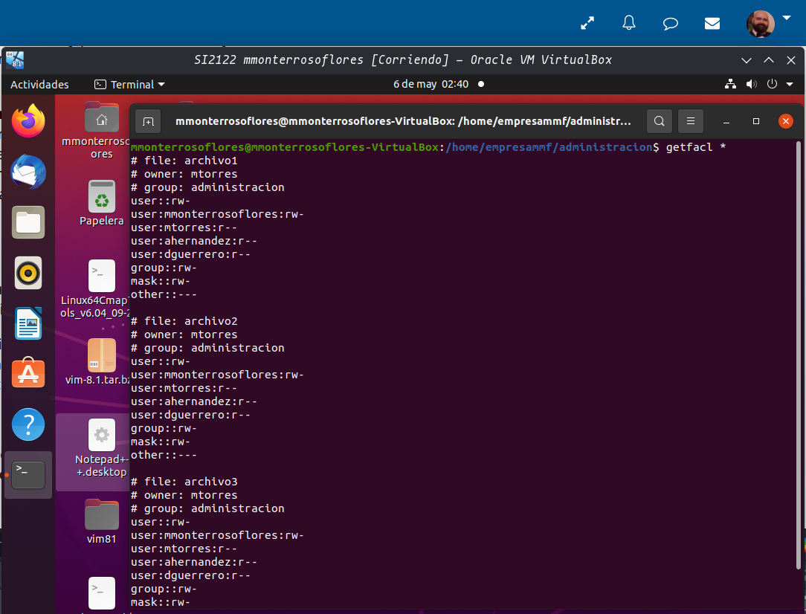

-Captura permisos especiales carpeta dirección.

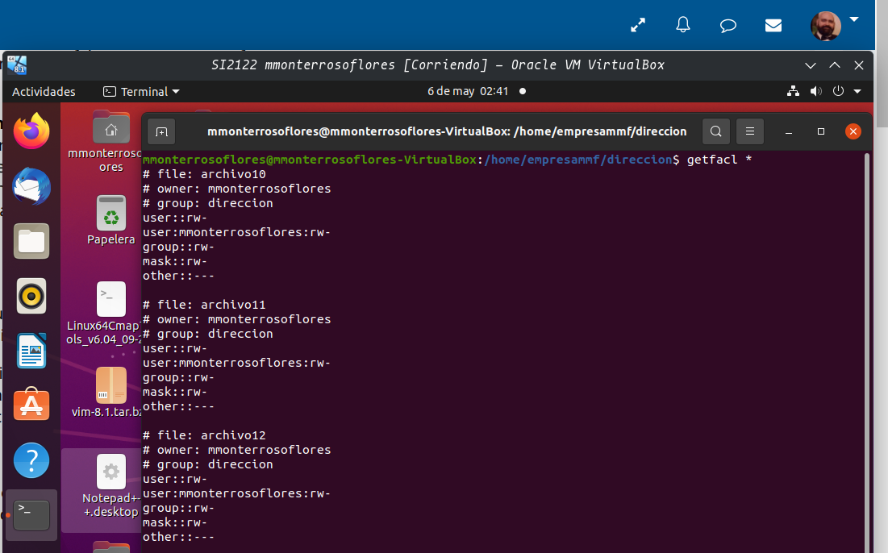

- Captura con primer punto del apartado comprobaciones.
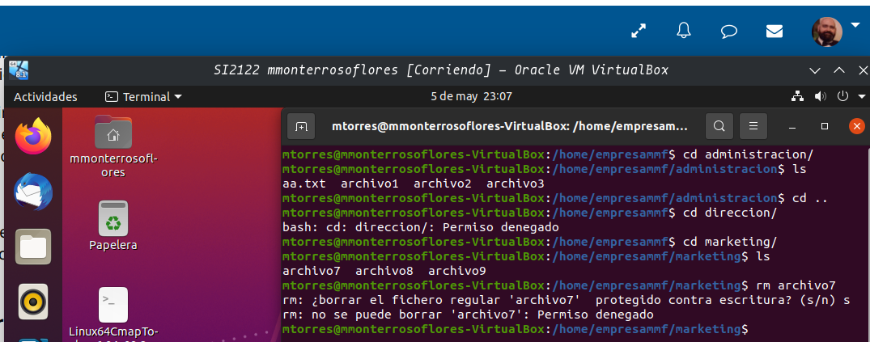

- Captura con segundo punto del apartado de comprobaciones.
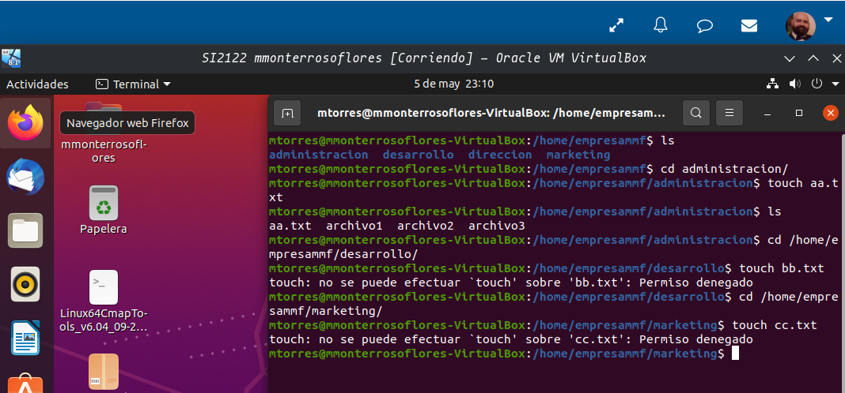

- Captura con el tercer punto del apartado de comprobaciones.
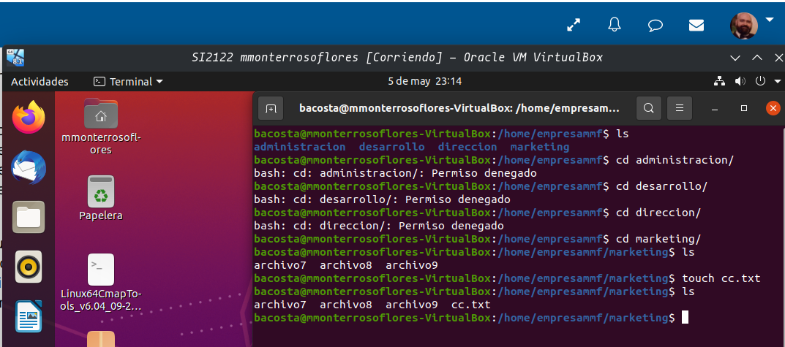

Actividad 4.- Monitorizar el sistema y gestión de procesos.
a) Utiliza los diferentes comandos que hemos visto en la unidad para monitorizar al menos tres elementos del sistema y comenta la salida de dichos comandos.

b) Investiga cómo ejecutar el editor de texto gedit en segundo plano, y observa el PID asignado. Después, a través de comando, elimina el proceso asociado al editor de texto.

Capturas de pantalla:

Capturas donde se muestren los tres elementos monitorizados.

-Captura con el comando df usado sobre la carpeta raiz / , con este comando lo que conseguimos es averiguar el espacio asignado a ese punto de montaje el espacio ocupado, el espacio libre y el % de uso.
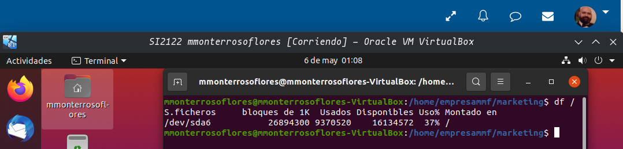

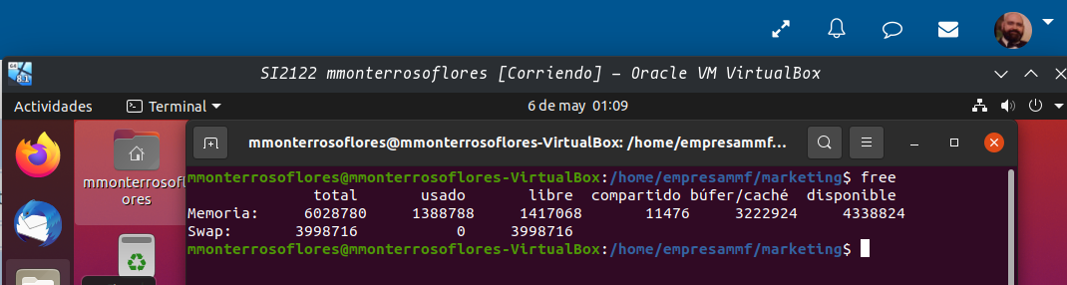
- Captura usando el comando free, con este comando se consigue información relativa a la cantidad de memoria física, espacio de swap libre y usado por el sistema operativo, estado de los buffers y memoria caché utilizada por el núcleo.

- Captura usando el comando ps, muestra el estado de los procesos que se están ejecutando en el equipo.
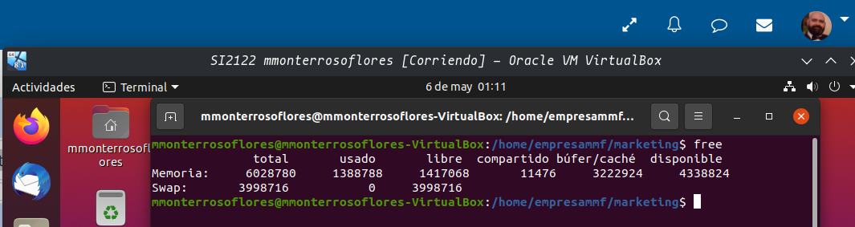

Captura donde se muestre el PID asociado al editor de texto.
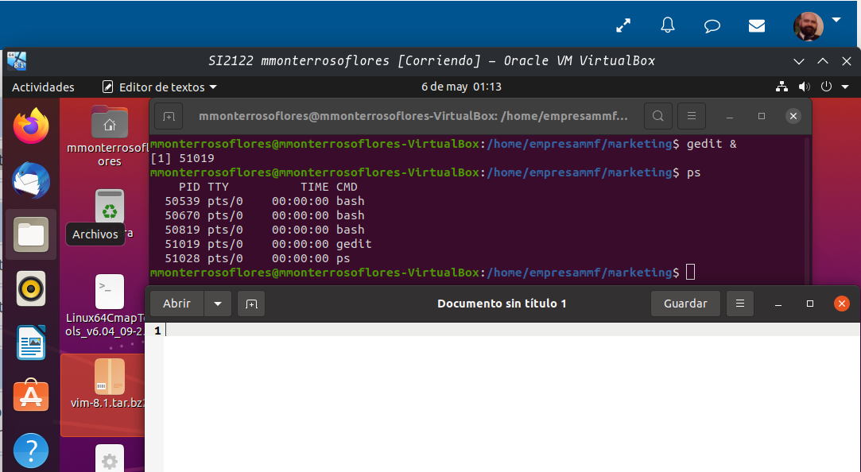

Captura donde se muestre cómo se elimina el proceso, junto al resultado de la ejecución del comando.
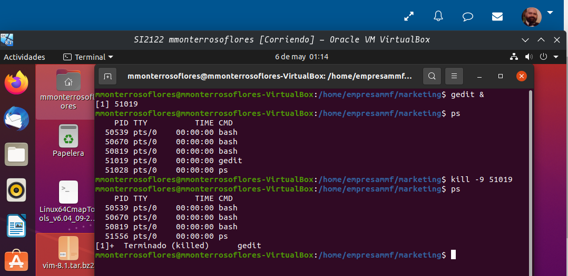

Actividad 5.- Copias de seguridad y tareas programadas
Programa una tarea para que todos los días, a las 7 de la mañana, se realice una copia de seguridad de todo el directorio /home en el directorio /tmp con el nombre copia_nombre.tar.gz, donde nombre se corresponderá con la inicial del nombre y el primer apellido. Por ejemplo, Miguel Sánchez sería msanchez (con minúsculas y sin usar tildes ni otros caracteres conflictivos).
Capturas de pantalla:

Captura donde se vea la pantalla el contenido del fichero crontab
- Captura con el contenido del bash para realizar la copia de seguridad.
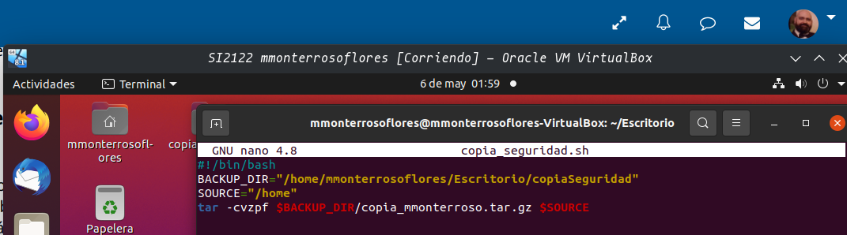

- Captura con archivo crontab relleno.
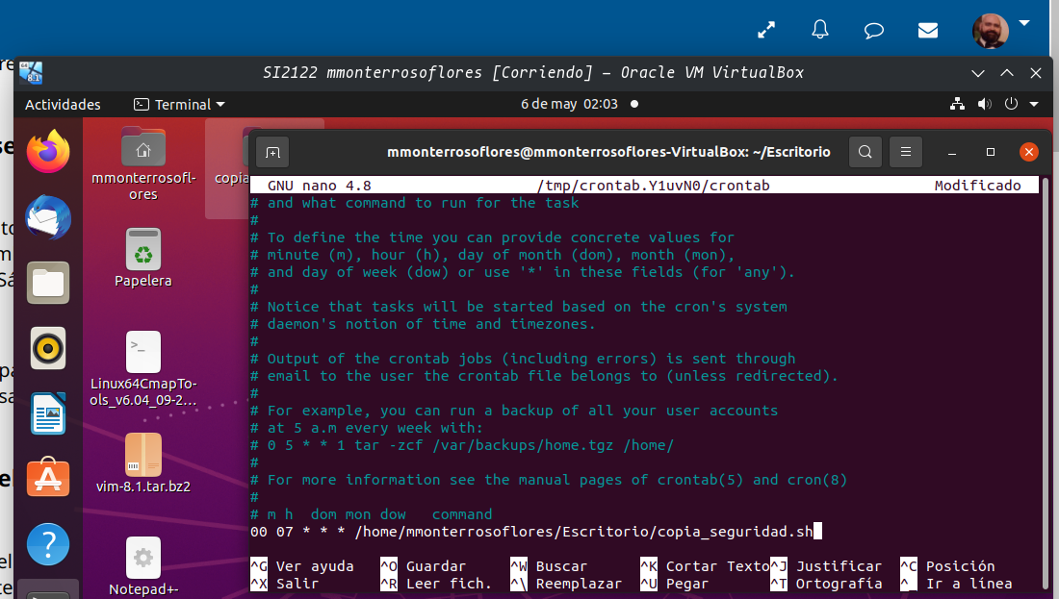

Captura donde se vea la salida del comando crontab -l
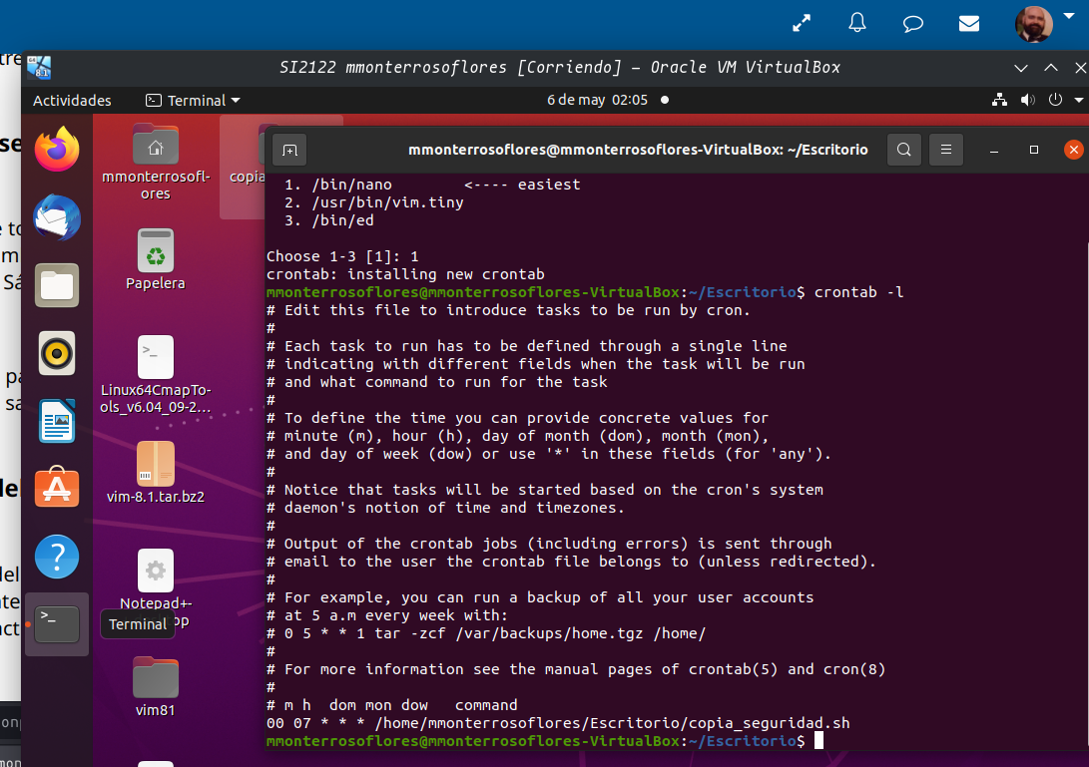

Actividad 6.- Servicios del sistema
Muestra todos los servicios del sistema e indica el estado en el que se encuentra el servicio webmin. Observarás que está activo, detenlo. Una vez detenido intenta acceder a webmin (https://localhost:10000) y comprueba que no se puede acceder. Cuando lo hayas comprobado vuelve a activar el servicio y vuelve a acceder y comprueba que ya se puede.

Capturas de pantalla:

Captura donde se vean todos los servicios del sistema, señalando el estado inicial del servicio webmin.
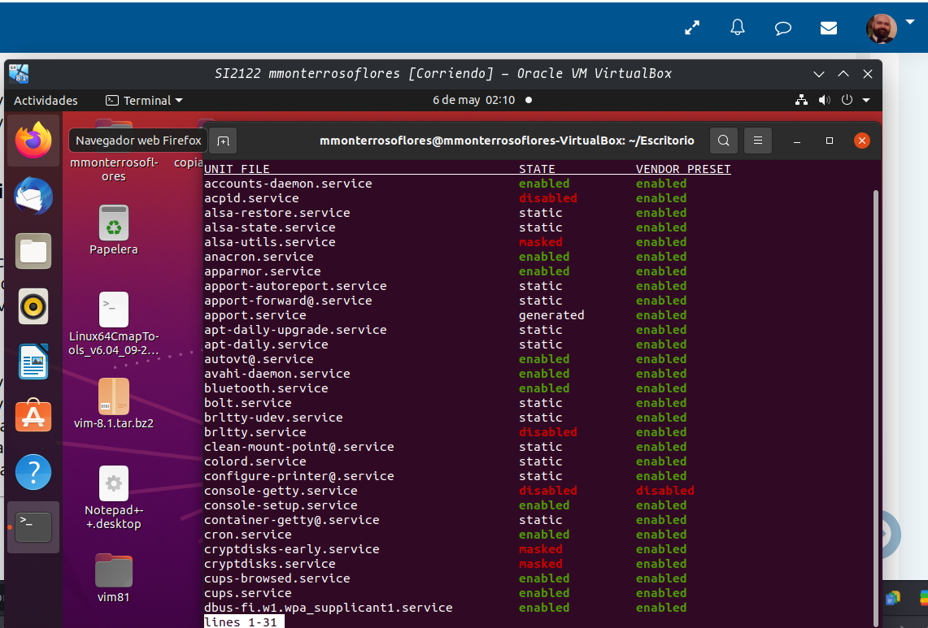
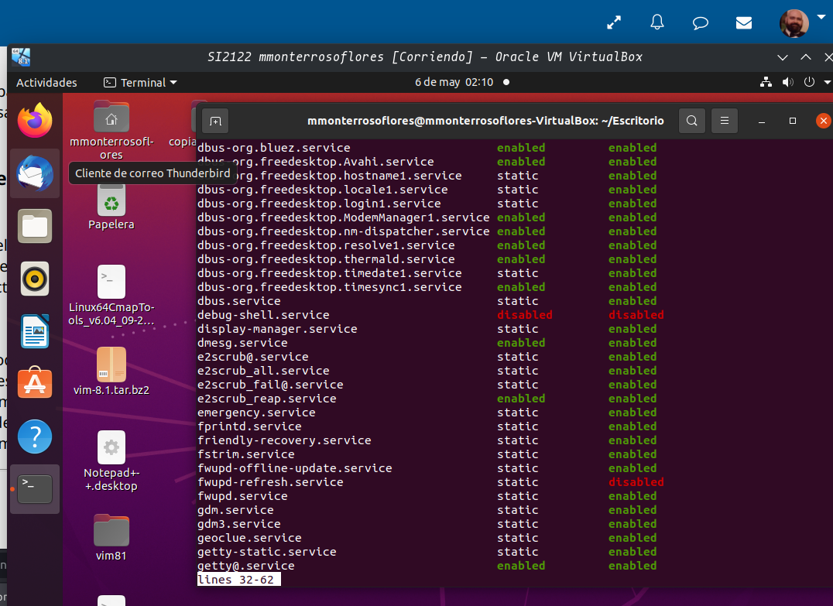
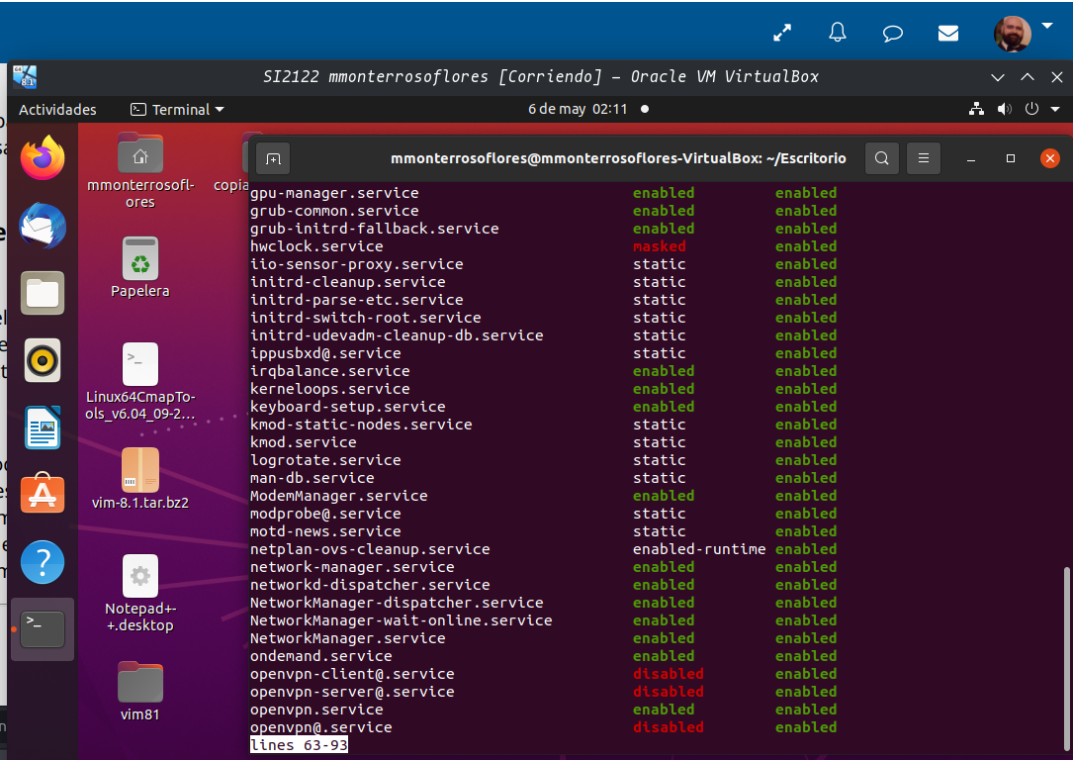
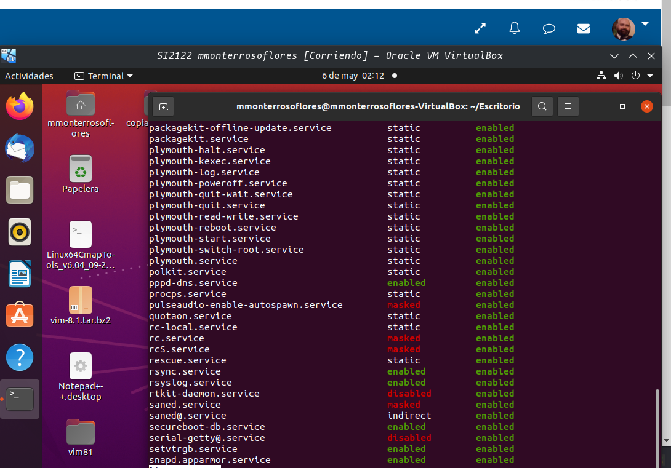
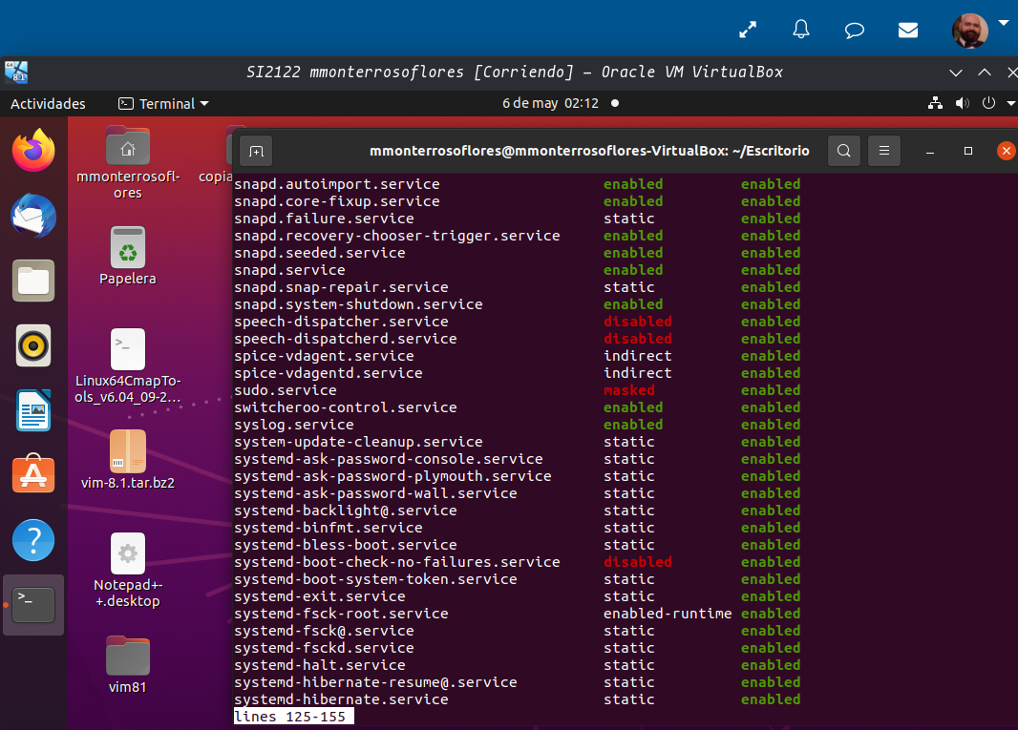
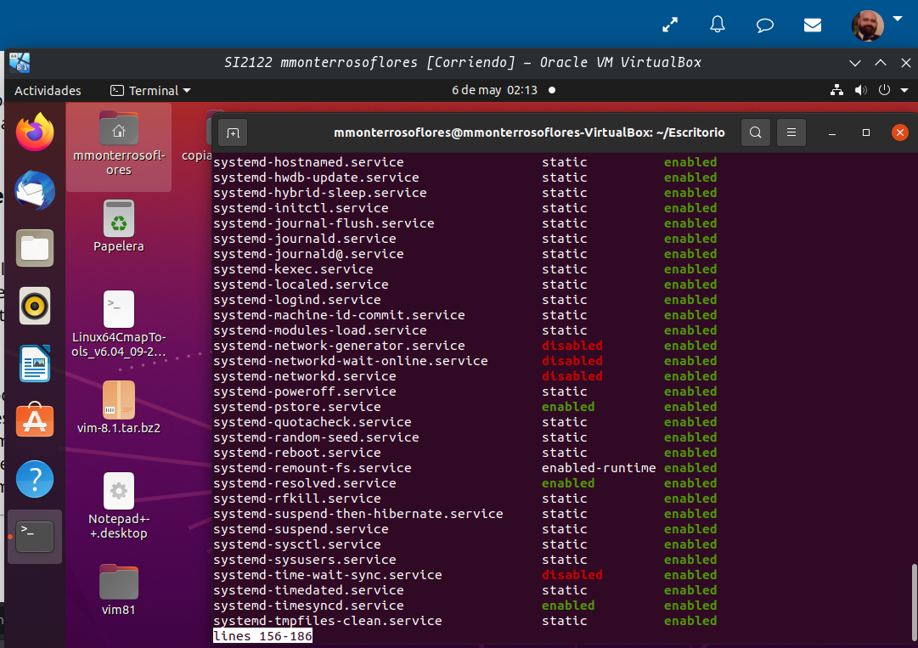
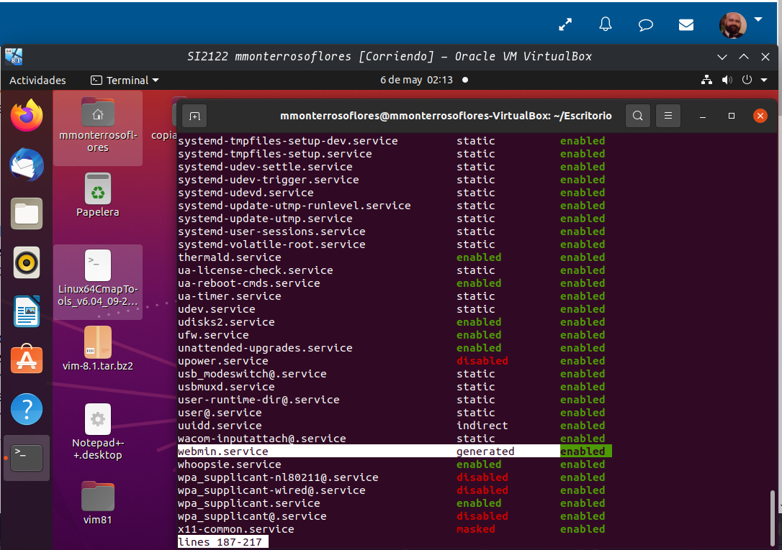
En esta captura se observa el servicio webmin.
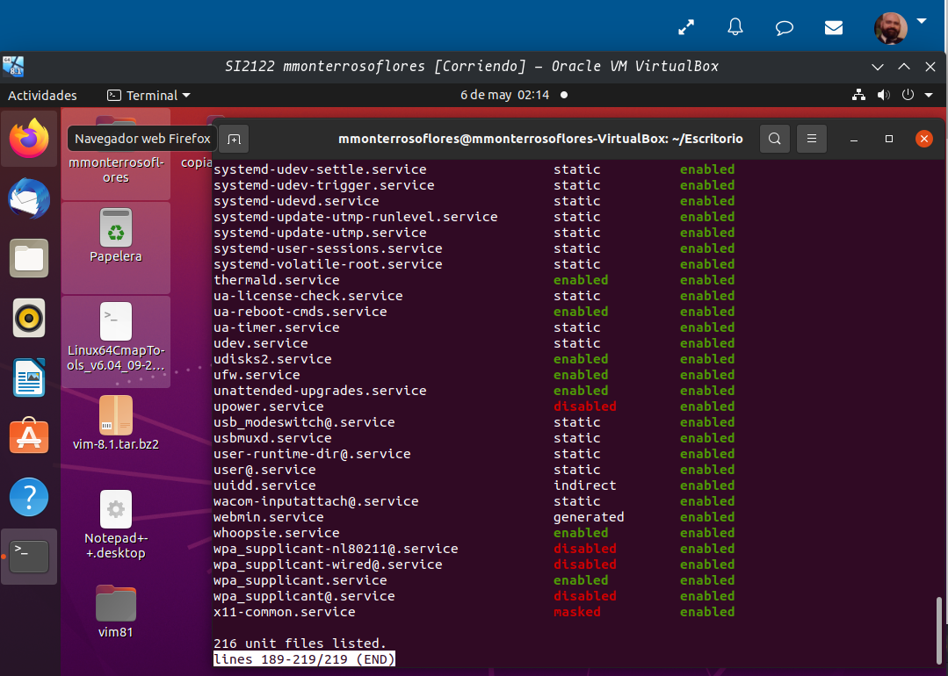

- Captura mostrando solo el servicio de webmin.
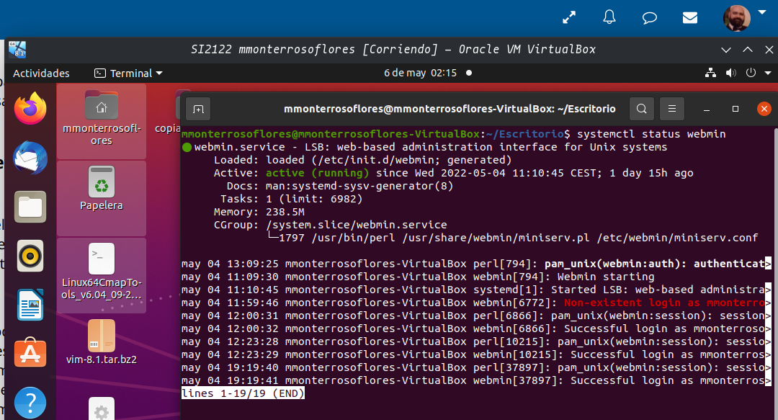

Captura donde se vea el estado del servicio webmin después de la modificación realizada.
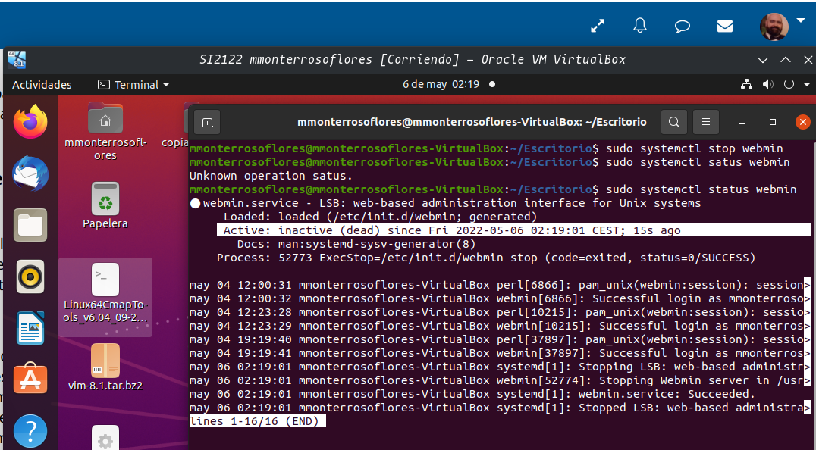

Captura de acceso a webmin tras detener el servicio.
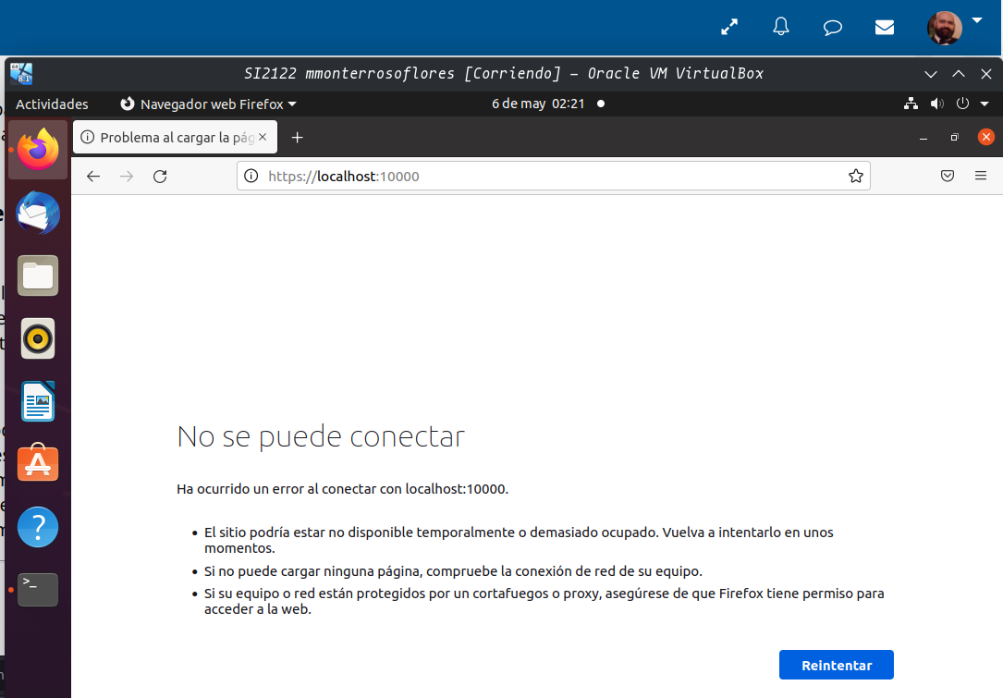
Captura de reactivación del servicio.
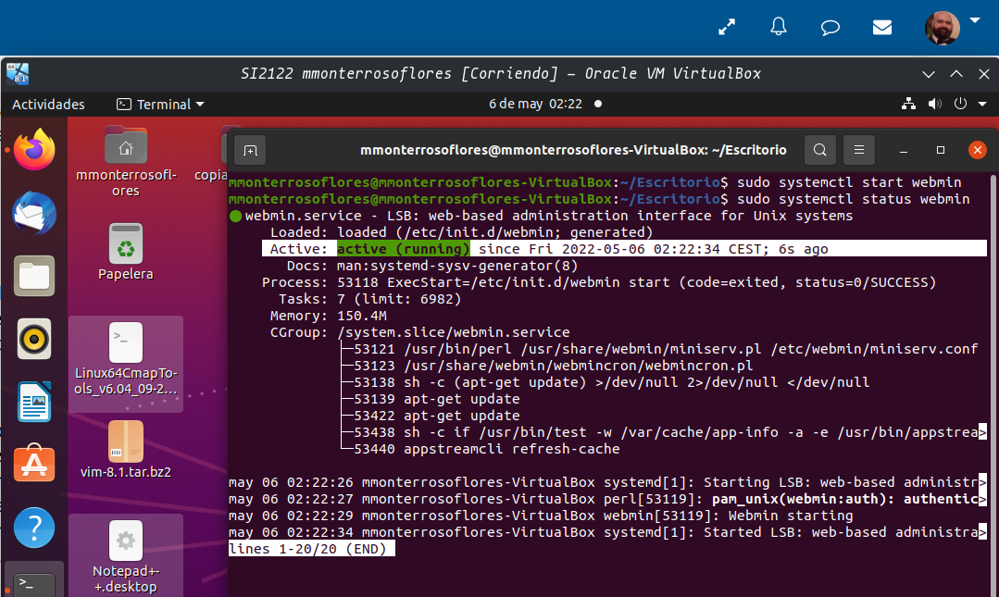

Captura de acceso a webmin tras reactivar el servicio.


